**Nguyễn Thanh Thuận**

**21080071**

**Lab 7**

**Upload file vào Amazon S3:**

**Bước 1: Truy cập vào service S3 của AWS:** 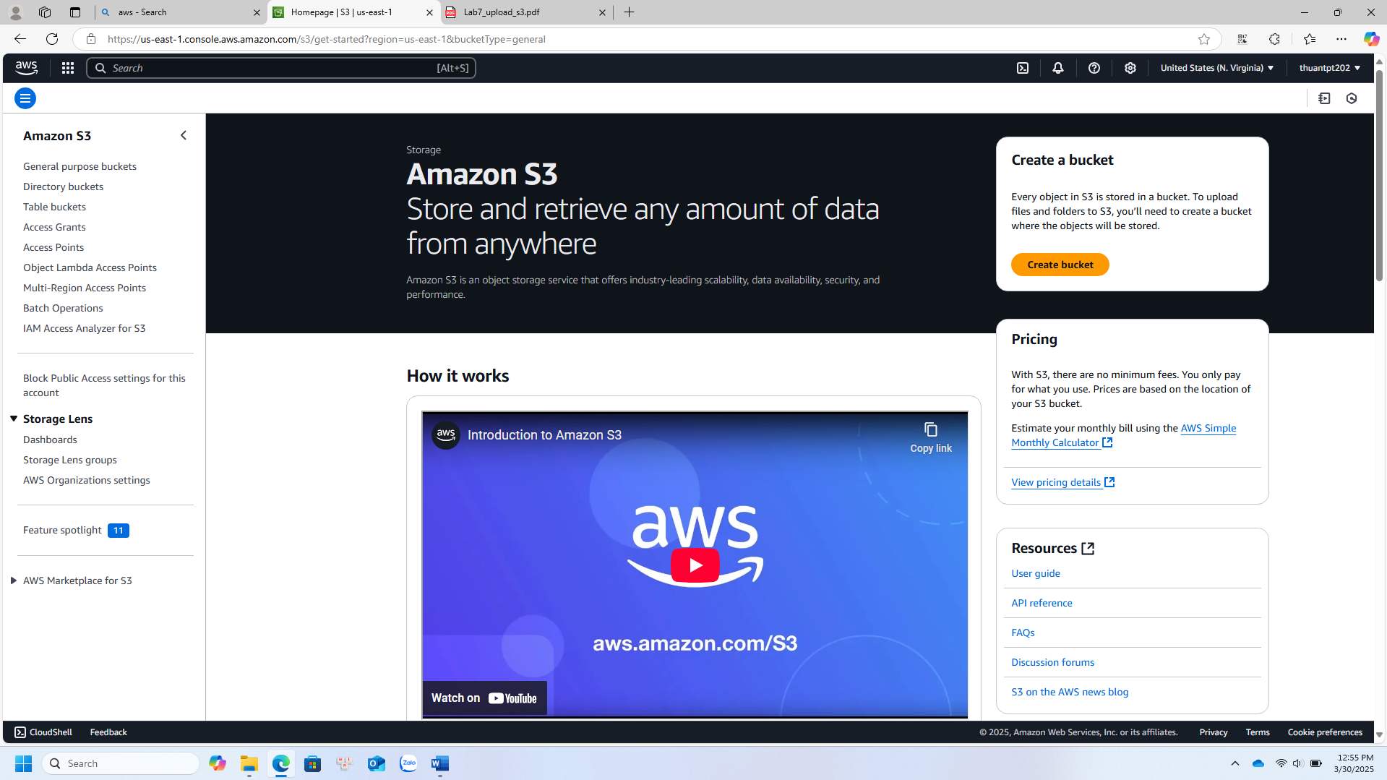

* A computer screen with a white screen

  AI-generated content may be incorrect.Tạo bucket

**Bước 4: Tạo 1 CloudFront Distribution:**

* 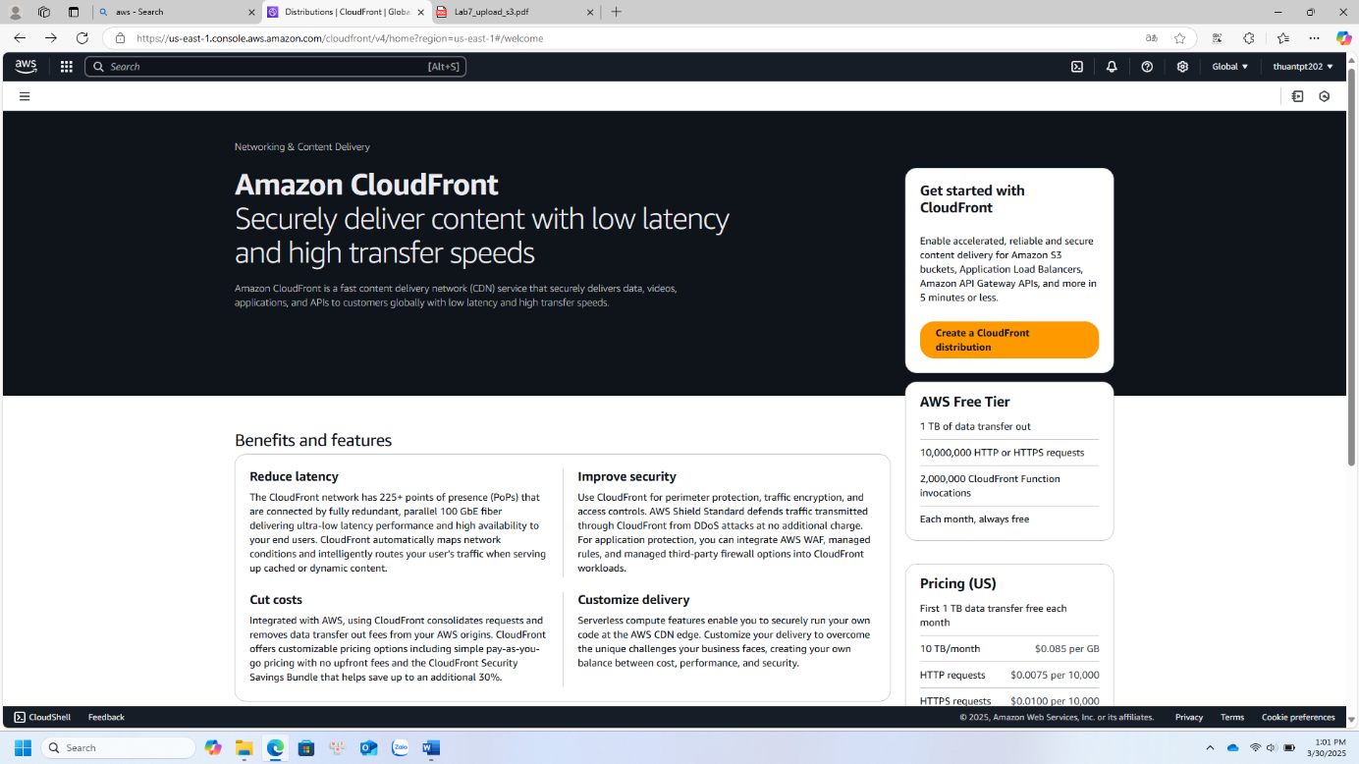Truy cập vào CloudFront
* A computer screen with a box

  AI-generated content may be incorrect.Tạo OAI
* A screenshot of a computer

  AI-generated content may be incorrect.Kết quả tạo CloudFront

**